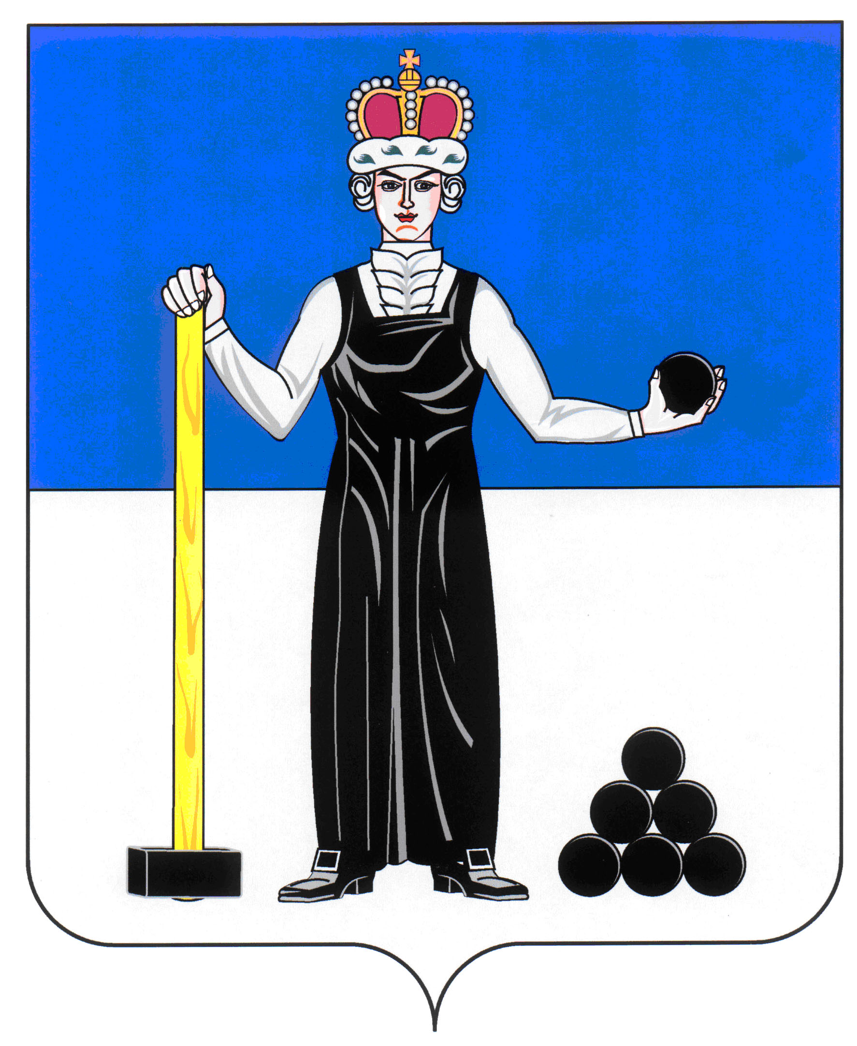
Р А С П О Р Я Ж Е Н И Е

ПРЕДСЕДАТЕЛЯ ЗЕМСКОГО СОБРАНИЯ
АЛЕКСАНДРОВСКОГО МУНИЦИПАЛЬНОГО РАЙОНА ПЕРМСКОГО КРАЯ
24
14.04.2015
____________________ №____________________

О созыве очередного заседания Земского Собрания

Созвать очередное заседание Земского Собрания Александровского муниципального района третьего созыва 23 апреля 2015 года в 10.00 часов в актовом зале администрации района со следующей повесткой заседания:

- О принятии в первом чтении проекта решения «О принятии Устава Александровского муниципального района Пермского края» и о назначении публичных слушаний
Докладчик: Уразова Е.В. – заведующий юридическим отделом администрации района
- О внесении изменений и дополнений в решение Земского Собрания от 18.12.2014 № 136 «О бюджете Александровского муниципального района на 2015 год и на плановый период 2016 и 2017 годов»
Докладчик: Коноплева З.А. - начальник финансового управления администрации района
- О назначении публичных слушаний по проекту решения Земского Собрания Александровского муниципального района «Об утверждении отчета об исполнении бюджета Александровского муниципального района за 2014 год»
Докладчик: Коноплева З.А. - начальник финансового управления администрации района
- О внесении изменений в Положение о бюджетном процессе в Александровском муниципальном районе
Докладчик: Коноплева З.А. - начальник финансового управления администрации района
- О принятии в первом чтении Порядка рассмотрения Земским Собранием Александровского муниципального района проектов муниципальных программ и предложений о внесении изменений в муниципальные программы Александровского муниципального района
Докладчик: Степанова М.Г. - заместитель главы администрации района по экономическому развитию
- Об утверждении Отчета о реализации «Комплексной программы социально-экономического развития Александровского муниципального района на 2006-2010 годы и на период до 2015 года» за 2014 год
Докладчик: Степанова М.Г. - заместитель главы администрации района по экономическому развитию
- О внесении дополнения в Прогнозную программу приватизации муниципального имущества муниципального образования «Александровский муниципальный район» на 2015 год, утвержденную Решением Земского Собрания Александровского муниципального района от 18.12.2014 года № 135
Докладчик: Щербинина Т.А. – заместитель главы администрации района, председатель комитета по управлению имуществом и земельными отношениями
- О принятии в первом чтении Порядка предоставления в коммерческий наем жилых помещений, находящихся в собственности муниципального образования «Александровский муниципальный район»
Докладчик: Щербинина Т.А. – заместитель главы администрации района, председатель комитета по управлению имуществом и земельными отношениями
- О принятии Положения о публичных слушаниях в Александровском муниципальном районе
Докладчик: Щеглов Д.В. - председатель Земского Собрания
- О досрочном прекращении полномочий члена Молодежного парламента Александровского муниципального района Оломпиевой Т.М.
Докладчик: Щеглов Д.В. - председатель Земского Собрания
- Информация о работе ГБУЗ ПК «Александровская центральная городская больница»
Докладчик: Золотова С.С. - и.о. главного врача ГБУЗ ПК «Александровская центральная городская больница»
- Информация о подготовке к празднованию 70-летия Победы в Великой Отечественной войне на территории Александровского муниципального района
Докладчик: Богатырева С.В. – первый зам. главы администрации по социальным вопросам
- О предварительной повестке дня следующего заседания Земского Собрания Александровского муниципального района
Докладчик: Щеглов Д.В. - председатель Земского Собрания
- Разное.

Председатель
Земского Собрания Д.В. Щеглов

